通辽市朝聚眼科医院到富康社区为居民义诊

  3月13日通辽市朝聚眼科医院走进富康社区为居民提供免费的眼科义诊服务。

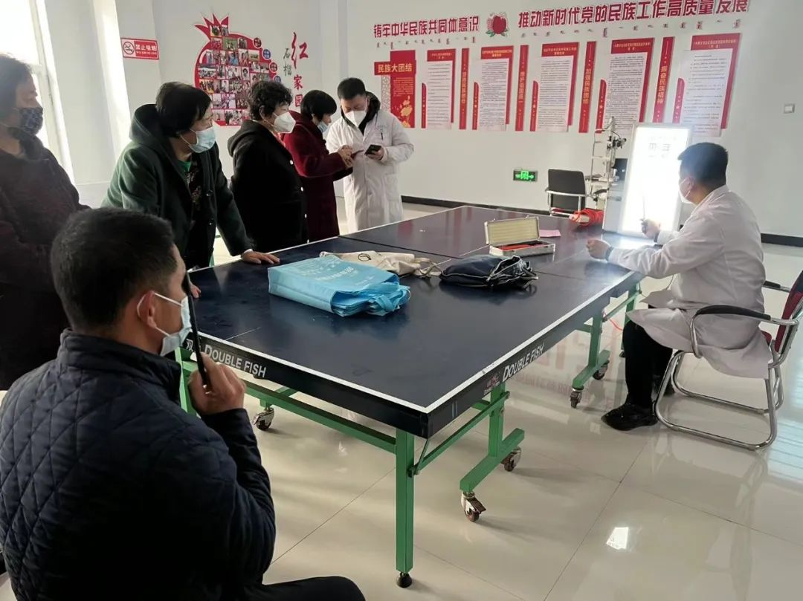

   义诊现场，医生们尽职尽责，本着“早发现、早诊断、早治疗”的原则，为前来就诊的社区居民群众进行视力检查、眼病检查和白内障筛查，现场耐心细致地解答社区居民群众提出的关于眼部疾病方面的各项问题。同时，结合筛查的实际情况为病情较为严重的群众进行引导，建议他们到医院进行更详细的检查，给他们提出较为专业的治疗。

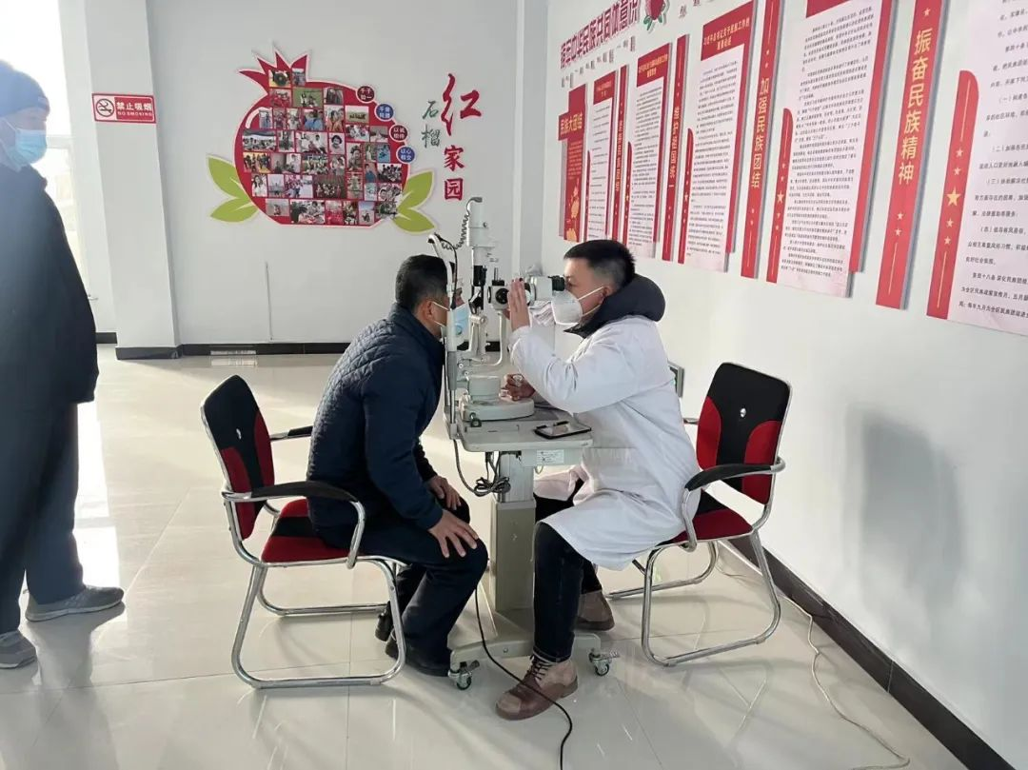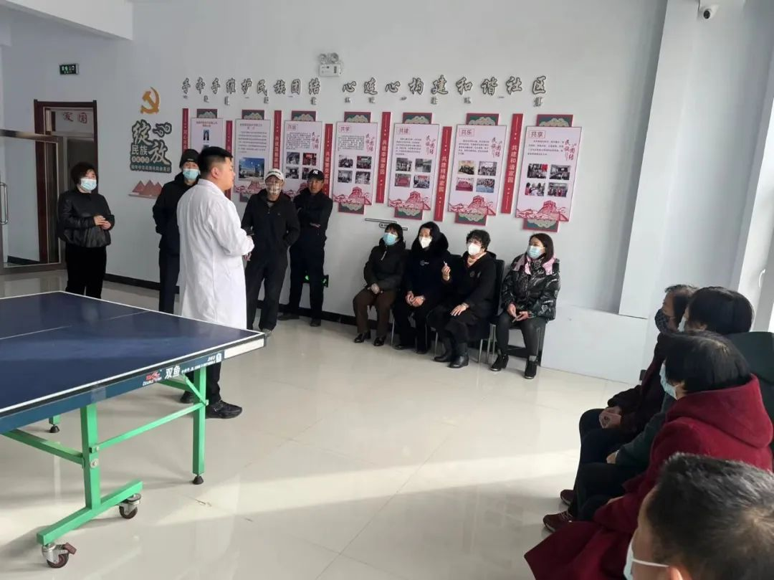

    此次义诊活动受到居民广泛好评，居民纷纷表示“在家门口就能享受到专业的检查服务，感谢通辽市朝聚眼科医院给我们带来的方便。”

    本次义诊活动大大提升了社区居民群众的幸福感，既提高了辖区居民健康教育意识，又为打造健康社区奠定了坚实的群众基础。